С помощью программы Wireshark исследуем сетевую активность. Можно найти некоторое количество HTTP запросов. Эти запросы, вероятно, делались в управление роутером.

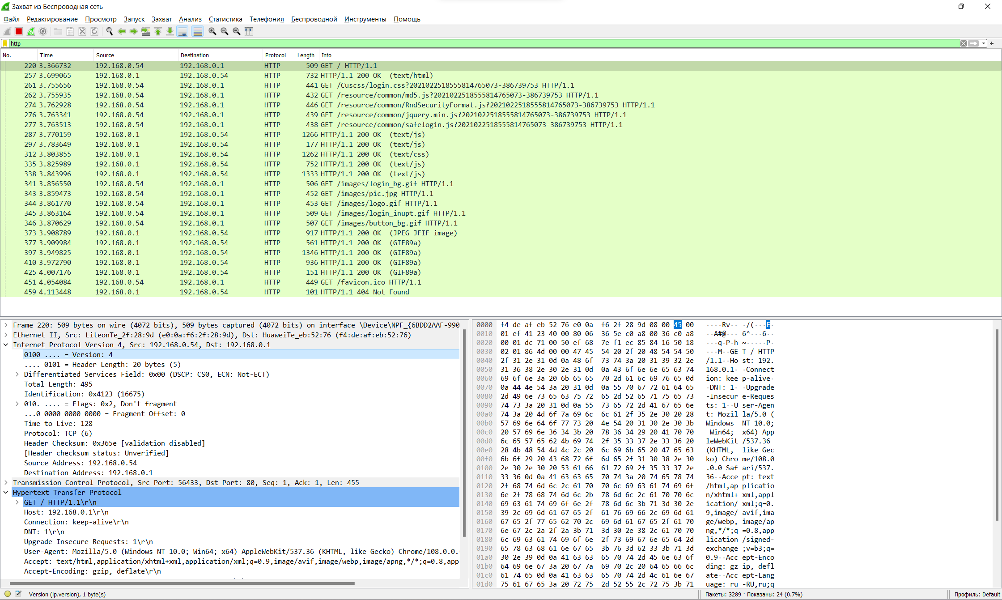

Кроме того, было найдено много записей с протоколом QUIC. По интернет запросу из активных сессий, вероятно, это общение с серверами ВКонтакте.

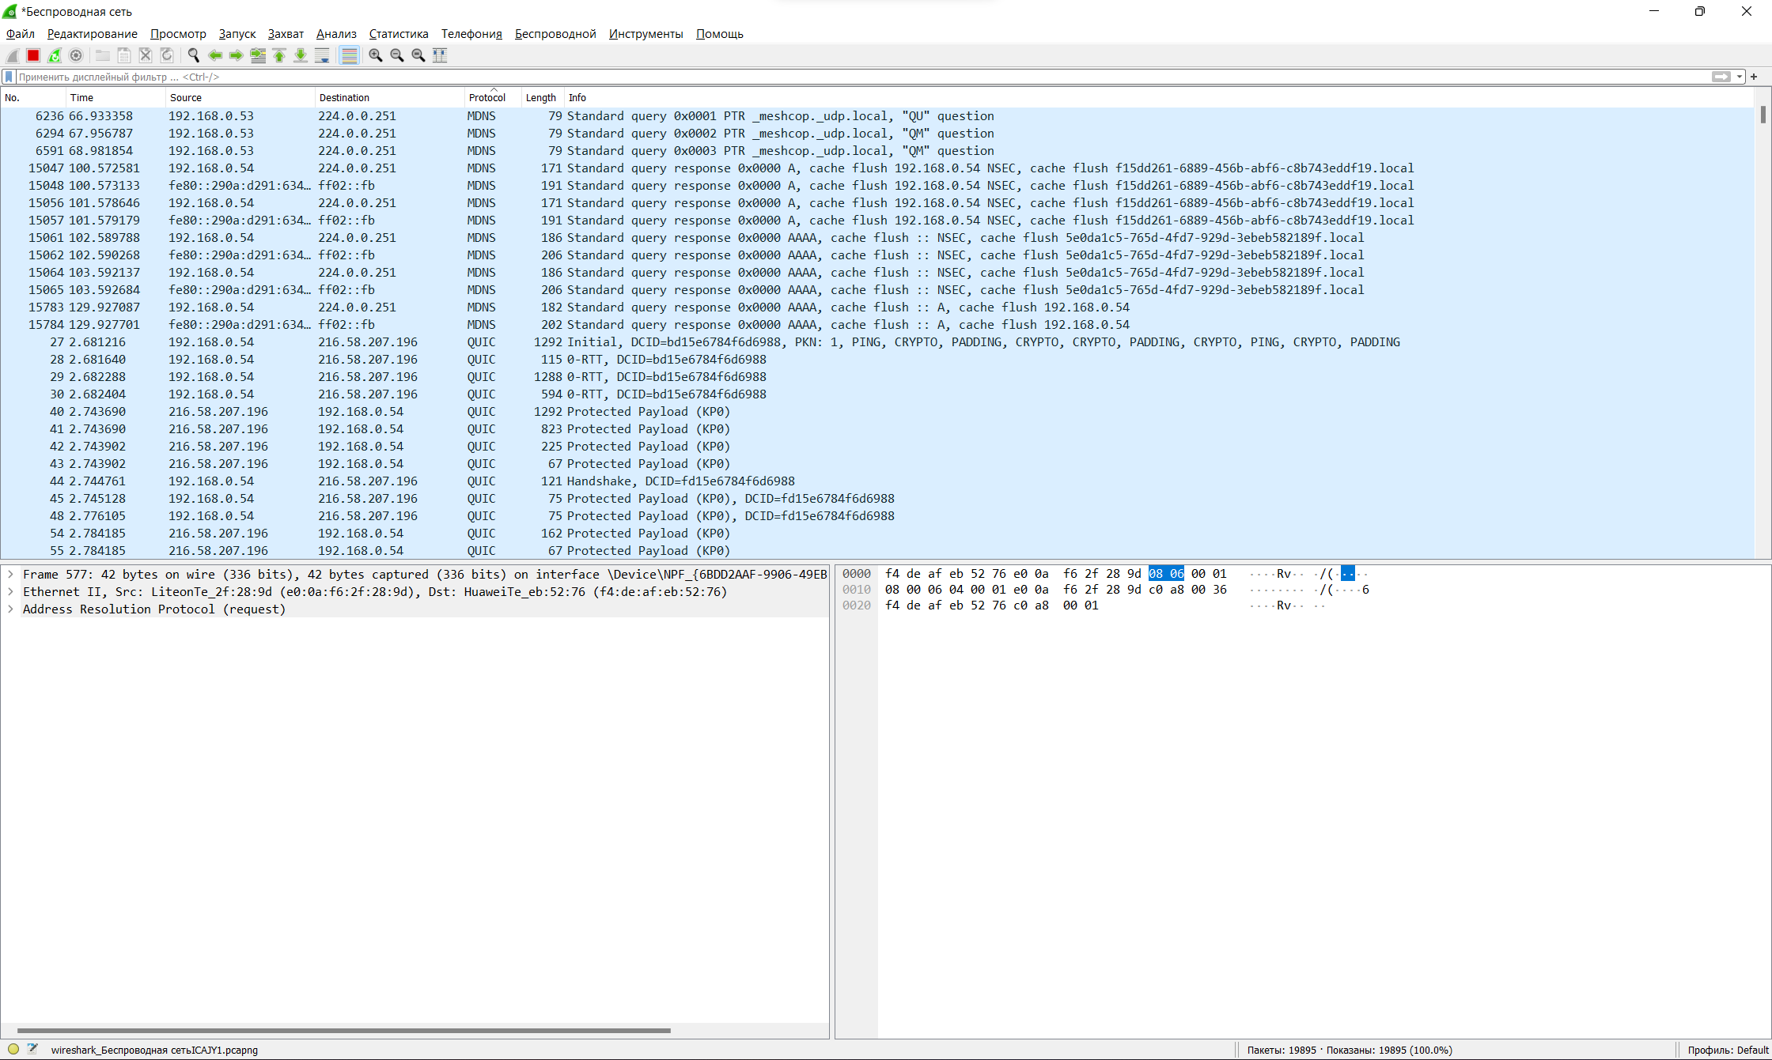

Так же были замечены 2 запроса по ARP протоколу. Судя по источнику и IP-адресу, это роутер.

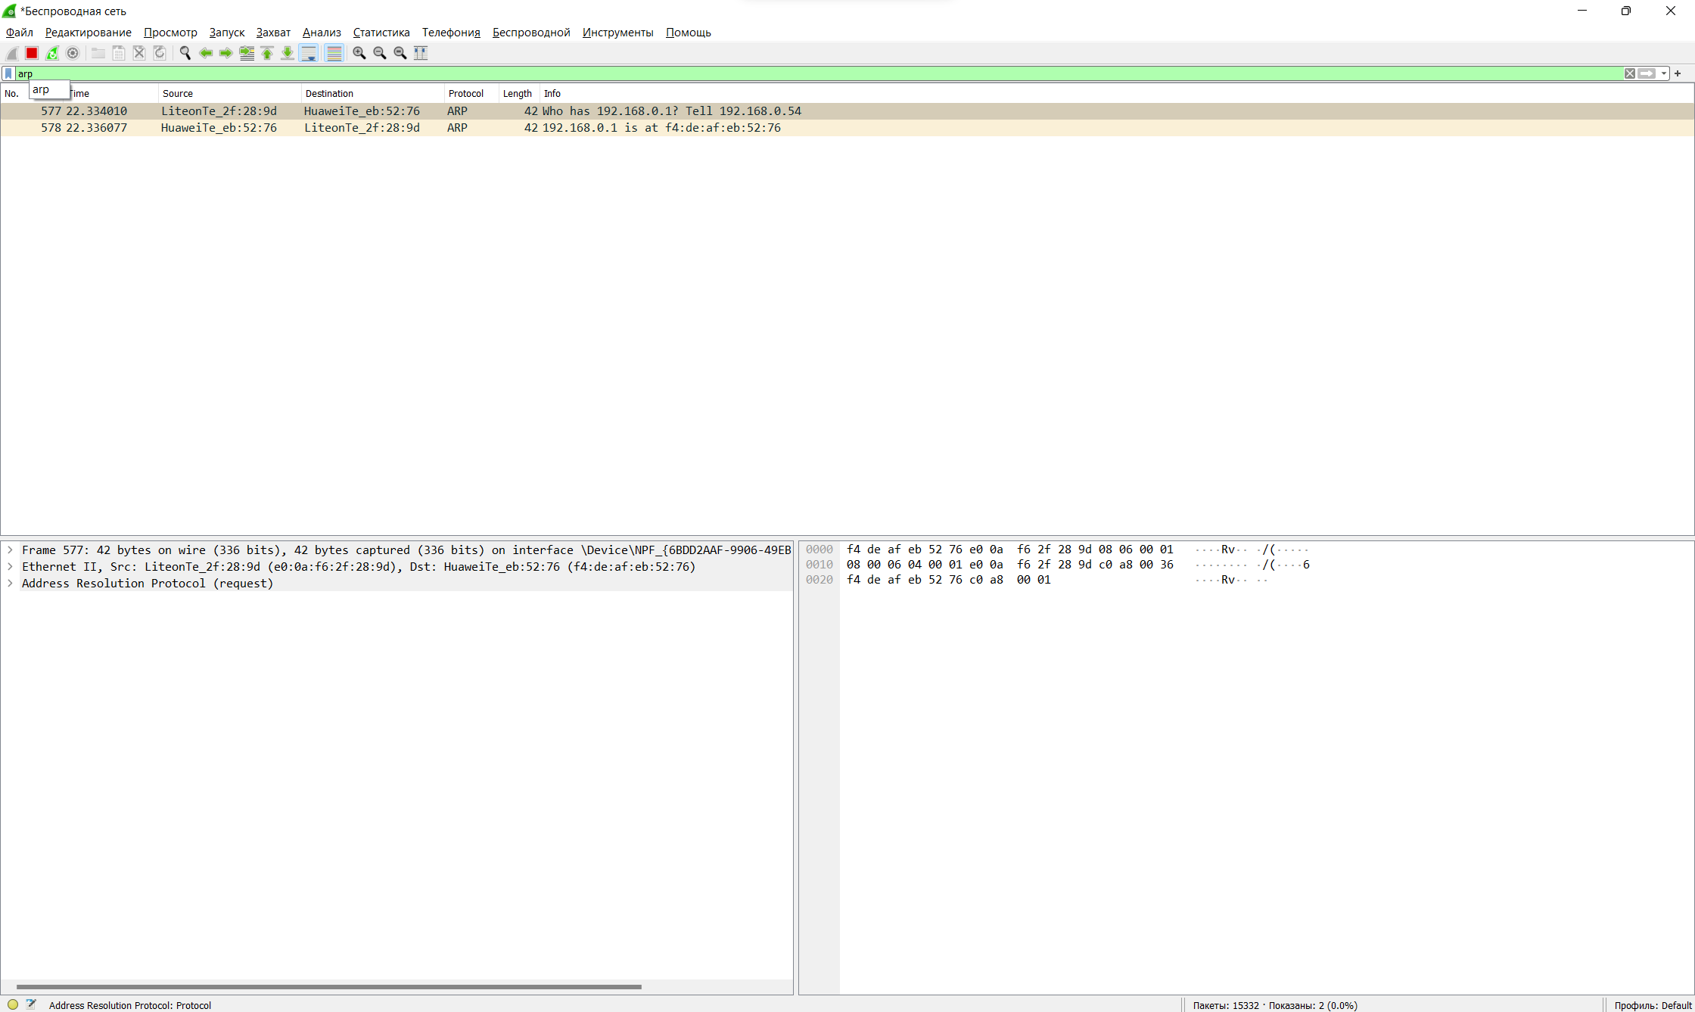

Общение через TCP и SSL судя по IP-адресам происходит с серверами Telegram.

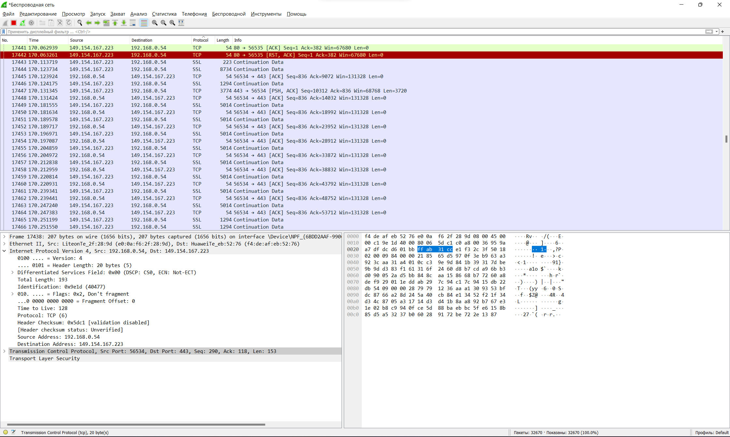

Сделав POST запрос по протоколу HTTP к административной панели роутера мы отправляем логин администратора и пароль. Средствами WireShark, а именно «Следовать» -> «Поток TCP» можно найти логин и хеш-код пароля

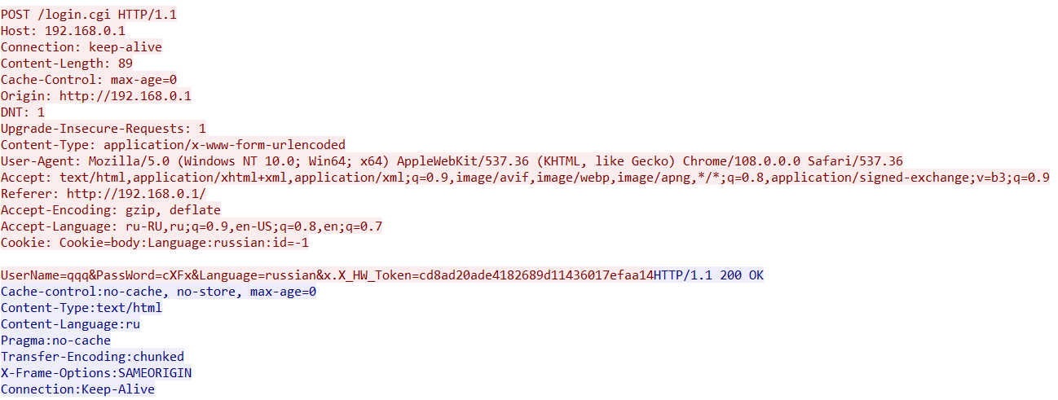

В крайней правой строке можно найти некоторые незашифрованные данные, что доказывает, что данные передавались в открытом виде. Кроме того, в той же строке указана версия HTTP.